Στο πλαίσιο του Προγράμματος με τίτλο "Διερεύνηση των προοπτικών της καλλιέργειας αβοκάντο σε συνάρτηση με την καλλιέργεια εσπεριδοειδών στην ΠΕ Χανίων", ο Δρ. Αθανάσιος Ράγκος ήταν ο ομιλητής σε εσπερίδα που οργανώθηκε στις 4/9/2019 στον Σκινέ Χανίων. 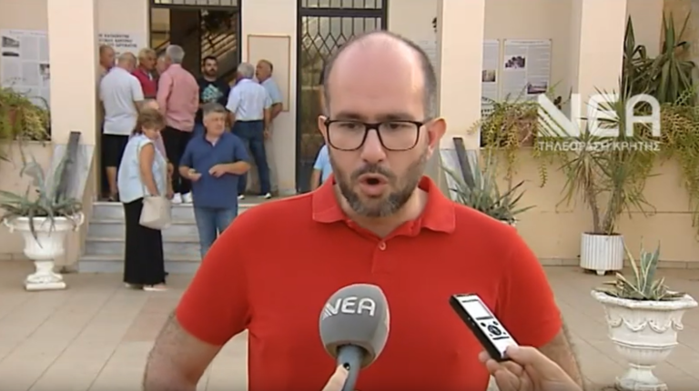
Στη συνέντευξη που δόθηκε σε δημοσιογράφο της Νέας Τηλεόρασης Κρήτης, ο Δρ. Αθανάσιος Ράγκος αναφέρει τα βασικά ευρήματα της έρευνας που υλοποιήθηκε από το ΙΝΑΓΡΟΚ και χρηματοδοτήθηκε από την Περιφέρεια Κρήτης.
(Παρακαλώ πατήστε Ctrl+κλικ πάνω στη φωτο για να δείτε το σχετικό βίντεο)

